Uitwerkingen MULO-B Meetkunde 1949

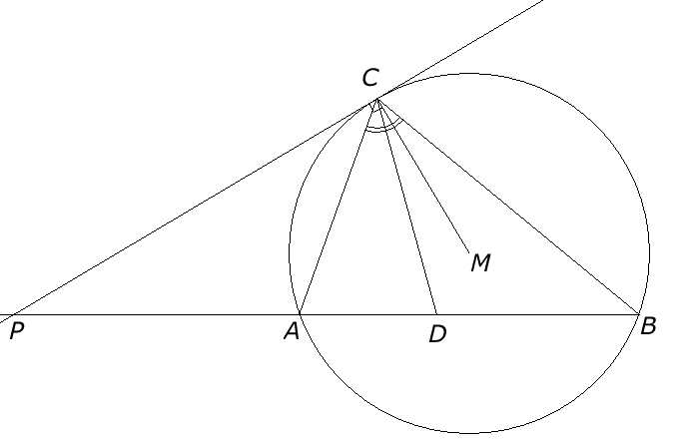
Opgave 1.

Volgens de machtsstelling geldt: .
(1)
(2)
(3)
Uit (1), (2) en (3) volgt , dus .
Uit .

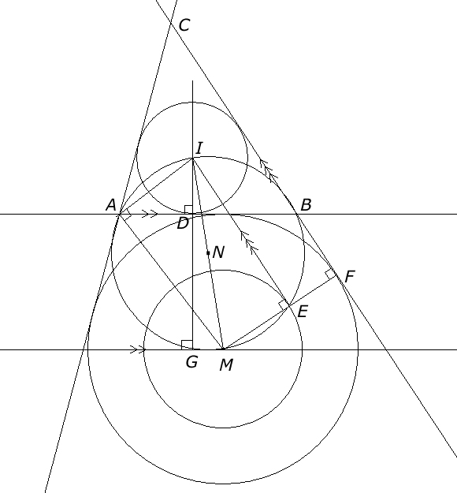
Opgave 2.

We beginnen met de constructie van . Teken een willekeurige lijn. Neem daarop een willekeurig punt D en richt in D de loodlijn DI op met de lengte 1,9.
Construeer
We vinden zo het punt A. Richt in A een loodlijn op loodrecht op AI en teken evenwijdig aan AD een lijn op afstand 4,6. Deze snijdt de loodlijn in M. We kunnen nu zowel de ingeschreven cirkel van als de aangeschreven cirkel aan zijde door A en D tekenen.
We construeren nu een gemeenschappelijk raaklijn aan beide cirkels. Daartoe teken we een cirkel met middelpunt M en straal . Construeer vanuit I de raaklijn aan deze laatste cirkel. Deze lijn raakt de cirkel in E. De lijn ME snijdt de aangeschreven cirkel in F. De lijn door F evenwijdig aan IE snijdt de lijn door A en D in het punt B.
Door nu te verdubbelen vinden we de lijn, die BF snijdt in C.

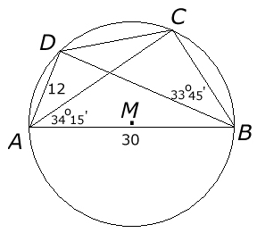
Opgave 3.

In geldt .

In geldt .

